吉林省2024年初中学业水平考试
地理试题
地理试卷共6页，包括两道大题，共24道小题。全卷满分50分，考试时间为50分钟。考试结束后，请将本试卷和答题卡一并交回。
注意事项：
1.本试卷供八年级考生使用。
2.答题时，考生务必按照考试要求在答题卡上的指定区域内作答，在草稿纸、试卷上答题无效。
一、选择题（下列各题的四个选项中，只有一项是最符合题意的。每小题1分，共20分）
2024年5月3日，嫦娥六号探测器由长征五号遥八运载火箭在中国文昌航天发射场成功发射，由此开启了世界首次月背“挖宝”之旅。读图，完成下面小题。
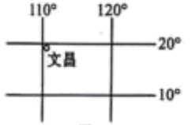
1. 下列地理位置最接近文昌市的是（ ）
A. （20°N，110°E） B. （20°S，120°E） C. （10°N，120°W） D. （10°S，110°W）
2. 中国正向着航天强国目标稳步迈进，航空航天工业属于（ ）
A. 传统工业 B. 高新技术产业 C. 消费品制造业 D. 服务业
家住杭州的小梅同学，在二分二至日的正午做了影子长短变化的实验，并记录下来。读图，完成下面小题。
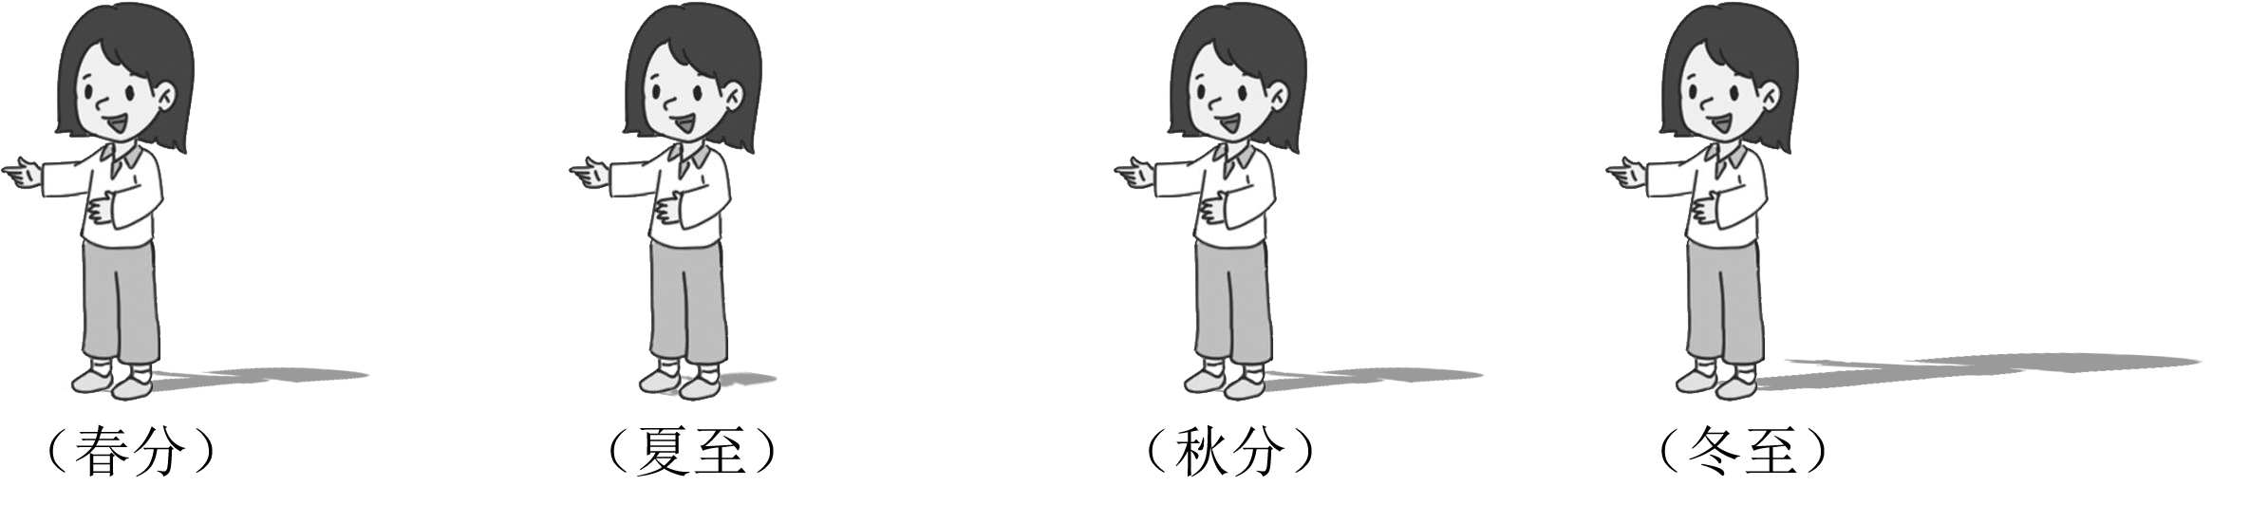
3. 上述实验中，关于正午影子长短的结论，正确的是（ ）
A. 春分最短 B. 夏至最长 C. 秋分最短 D. 冬至最长
4. 一年中，正午影子长短变化的原因是（ ）
A. 地球公转 B. 气候差异 C. 海陆变迁 D. 月食现象
地球表面71%的面积被海洋覆盖，而根据联合国《2024年世界水资源开发报告》显示，截至2022年，世界上大约一半的人口面临严重的缺水问题。据此，完成下面小题。
5. 全球海陆面积比最接近（ ）
A. 七分是海洋，三分是陆地 B. 六分是海洋，四分是陆地
C. 五分是海洋，五分是陆地 D. 九分是海洋，一分是陆地
6. 下列属于节约用水的做法是（ ）
A. 过量使用洗涤剂和清洁剂 B. 各地都采用大水漫灌的灌溉方式
C. 生活用水一水多用 D. 用长流水解冻食品
尼日尔和贝宁是非洲的两个发展中国家。中国修建的尼贝管道（起于尼日尔阿加德姆油区，止于贝宁赛美港），是推动中非能源合作的重要工程。读图，完成下面小题。
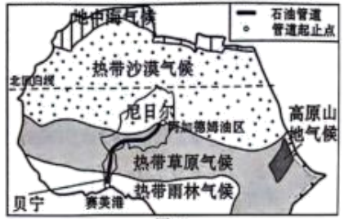
7. 施工人员在该管道修建过程中可能看到（ ）
A. 当地居民多为混血种人 B. 连绵起伏的冰川雪山 C. 生长旺盛的热带雨林 D. 成群的考拉在沙漠里跳跃
8. 中国和尼日尔、贝宁之间的合作属于（ ）
A 南北对话 B. 南南合作 C. 南北合作 D. 申根协定
2024年2月7日，中国南极科学考察站秦岭站建成并投入使用。中国极地考察40年来，我国广大极地工作者持续探索自然奥秘、勇攀科学高峰，取得骄人成绩。读图，完成下面小题。
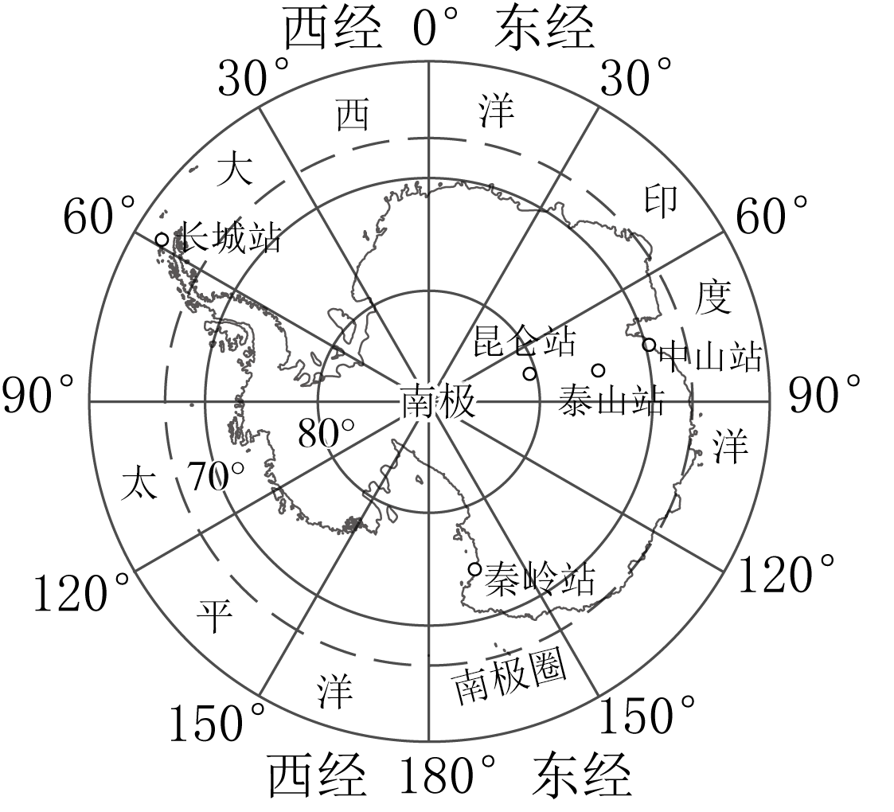
9. 关于我国南极科学考察站，叙述正确的是（ ）
A. 长城站远离海洋 B. 昆仑站温暖多雨 C. 中山站位于太平洋中 D. 秦岭站有极昼极夜现象
10. 符合极地环境保护的做法是（ ）
A. 垃圾随意丢弃 B. 向海洋排放污水 C. 使用清洁能源 D. 乱捕滥杀极地动物
11. “文化粮仓”北京艺术中心、“运河之舟”北京大运河博物馆、“森林书苑”北京城市图书馆，三个场馆于2023年底在北京开馆。这主要体现了北京的城市职能是（ ）
A. 国际交往中心 B. 全国的科技创新中心 C. 全国的政治中心 D. 全国的文化中心
2010年和2020年我国分别进行了第六次和第七次全国人口普查。读图，完成下面小题。
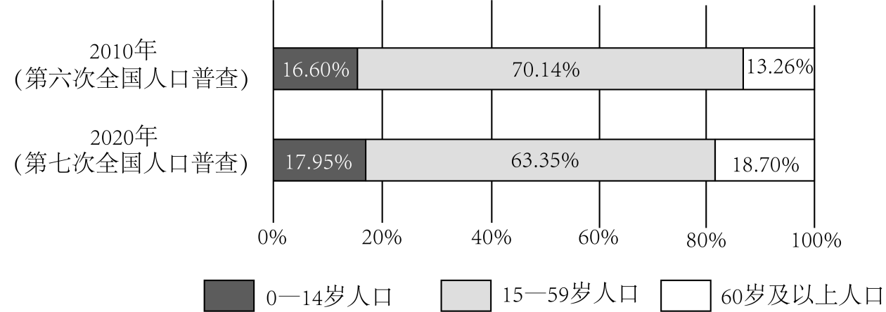
12. 两次人口普查数据显示，我国60岁及以上人口比例（ ）
A. 不变 B. 下降 C. 上升 D. 最大
13. 针对人口年龄结构变化特点，2021年我国开始实施一对夫妻可以生育三个子女的政策，这将有利于（ ）
A. 缓解人口老龄化现象 B. 人口均匀分布 C. 调节男女比例 D. 降低人口出生率
位于黄河支流岸边的甘肃省定西市，曾经是黄土高原水土流失最严重的地区之一。如今，这里已成为水土流失综合治理示范区。读图，完成下面小题。
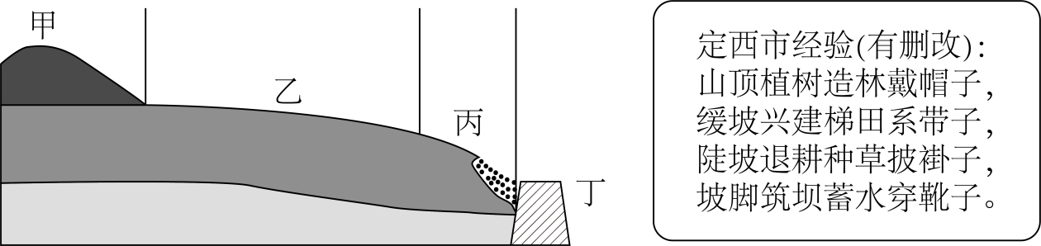
14. 黄土高原水土流失严重的原因有（ ）
A. 植被覆盖率高 B. 黄河结冰期长 C. 黄土土质疏松 D. 夏季无降水
15. 如今，错落有致的梯田是定西市最动人的风景。图中适于“兴建梯田系带子”的是（ ）
A. 甲区域 B. 乙区域 C. 丙区域 D. 丁区域
长江三角洲地区是中国的汽车产业高地之一，也是发展新能源汽车产业具有优势的区域之一。读图，完成下面小题。
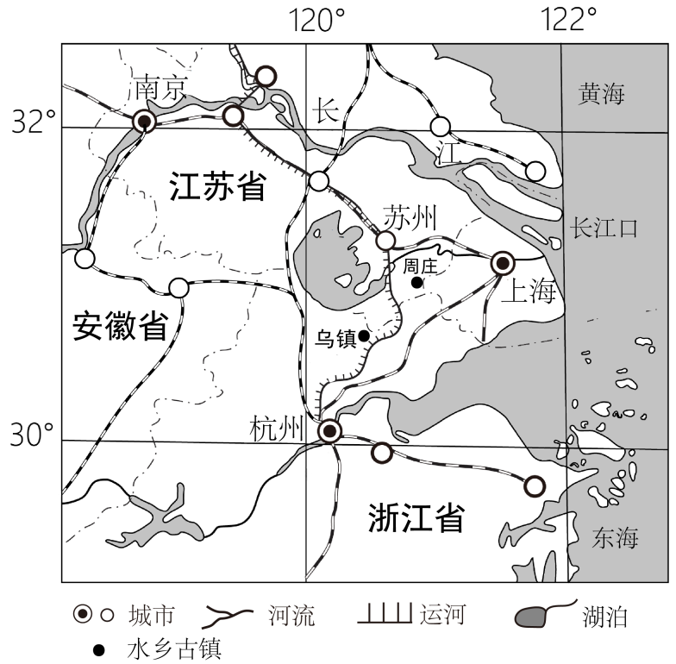
16. 该地区发展新能源汽车产业的优势条件有（ ）
①工业发达，市场广阔②江海交汇，交通便利③城市稀少，地广人稀④科技发达，资金充足
A. ①②③ B. ②③④ C. ①③④ D. ①②④
17. 长江三角洲地区在加快现代化工业建设的同时，也保留了周庄、乌镇等古朴、生态的水乡小镇。该地区生态小镇的特色是（ ）
A. 毡房座座，牧歌悠扬 B. 小桥流水，古韵悠悠
C. 黄土窑洞，秦腔高亢 D. 林海雪乡，白山黑水
18. 我国把“十分珍惜、合理利用土地和切实保护耕地”作为一项基本国策，并采取了各种措施加以落实。以下措施正确的是（ ）
A. 在农耕区过度放牧 B. 制定法律、法规，加强土地管理
C 城市用地占用大量耕地 D. 多使用农药、化肥提高粮食产量
林芝位于西藏自治区，这里平均海拔3000米，最低海拔900米。林芝有全国面积最大的野生桃花园，这里的桃花花期长，利于传粉。2024年3月31日，林芝桃花旅游文化节开幕。据此，完成下面小题。
19. 游客在林芝可能品尝到的藏族传统美食有（ ）
A. 牦牛肉干和糌粑 B. 菠萝饭和蛋挞 C. 麻辣烫和米线 D. 打糕和冷面
20 林芝桃花观赏期长达2个月，请你分析其原因（ ）
①炎热干燥的环境发育黑土地，桃花灿烂②受北冰洋暖湿气流影响，桃花美丽
③花期长的桃花因适应该地环境而生存下来④海拔差异大，不同高度地区花期不同
A. ①② B. ①③ C. ①④ D. ③④
二、非选择题（每空1分，共30分）
21. 某学校地理社团在端午佳节举办了主题为“‘粽’情山水，端午游园”的实践活动。下图为园内某山等高线示意图。请你结合图文材料，将同学们的活动分享补充完整。
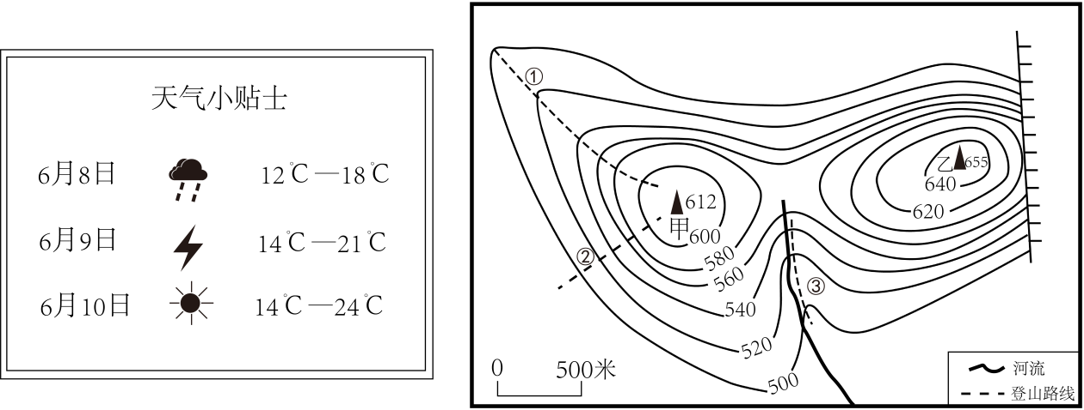
“‘粽’情山水，端午游园”活动分享:
小丽：
（1）我们选择6月____日游园，天气晴，适宜出游。当日气温日较差是____℃。
（2）按照端午习俗，我们不仅吃了____，登山采了艾草，还观看了赛龙舟
小刚：
（3）当地的等高线示意图显示，这里有两座山峰，乙山峰海拔高度是____米，比甲山峰高。为了安全，我们选择了攀登甲山峰。
小红：
（4）三条登山线路中，我们选择①线，原因是此线路等高线稀疏，坡度较____，比较省力。
（5）③线路经过的山体部位名称是____，此处河流的流向大致是____，我们沿③线路下山，圆满完成了活动。
22. 阅读图文材料，回答下列问题。
材料一美国和巴西是世界上的农产品生产大国。巴西有“咖啡王国”之称，15℃～25℃是咖啡树生长最适宜的温度。
材料二图1为美国本土部分农业带分布示意图，图2为巴西咖啡树种植区分布示意图。
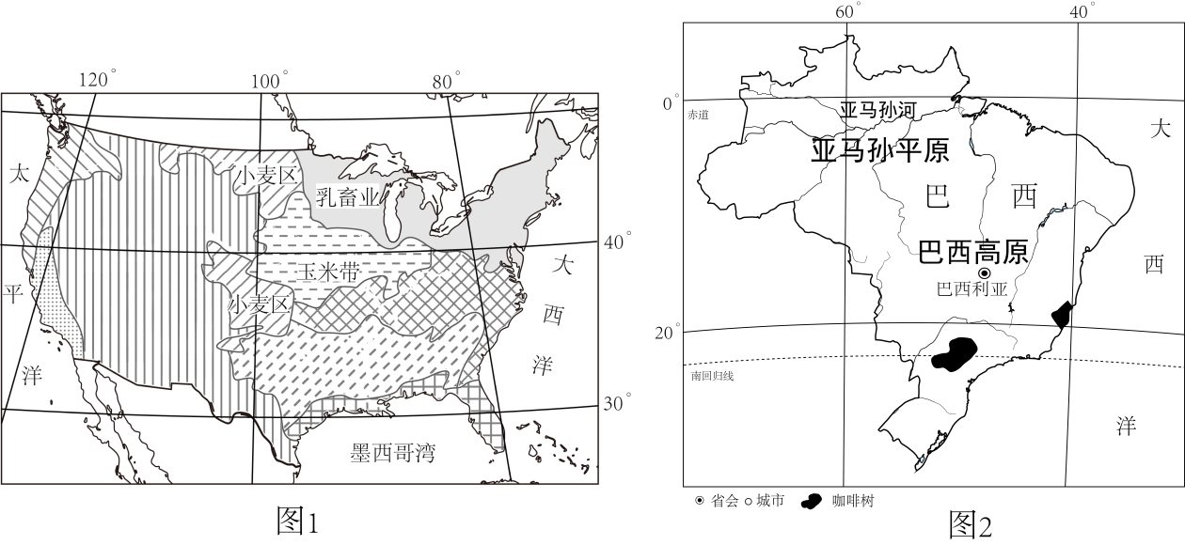
（1）美国本土位于七大洲中的____洲，巴西位于南美洲。
（2）美国东北部的农业带是____带，这里城市和人口分布密集，对牛奶、咖啡等饮品需求量大，但是美国本土位于五带中的____带，不适宜咖啡树种植，需要从巴西等国家进口咖啡豆。
（3）赤道穿过巴西____部，该国大部分地区地处五带中的热带，热量____，适宜咖啡树生长。巴西种植咖啡树选择的地形区是____。
（4）巴西的首都是____，地处内陆，而港口分布在东部____洋沿岸，便于咖啡豆出口，从而给巴西带来大量外汇。
23. 阅读图文材料，回答下列问题。
中欧班列是往来于中国与欧洲及“一带一路”相关国家间的铁路货运列车。“渝新欧”是中欧班列的主要运输线路之一。下图为“渝新欧”班列主要线路示意图。
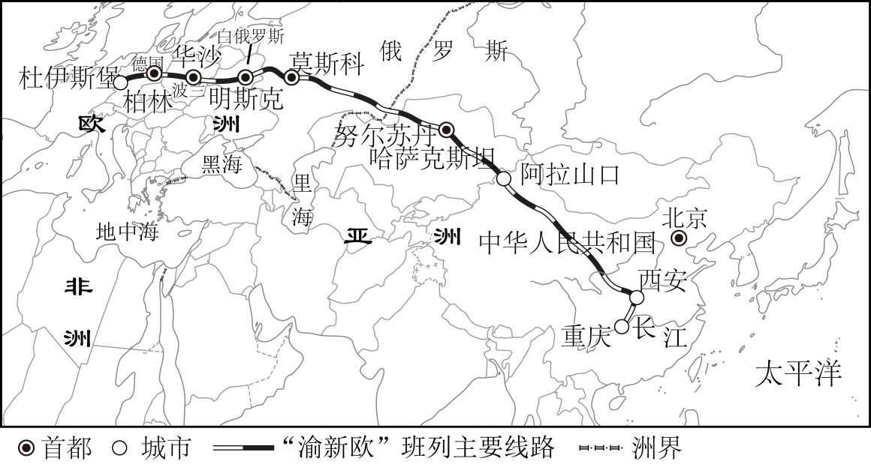
（1）“渝新欧”中的“渝”是指我国的直辖市——____市。“渝新欧”连接有“黄金水道”之称的河流——____。
（2）“渝新欧”班列西行经过我国西北地区时，班列司机发现，沿途地表景观从草原、荒漠草原过渡为____，原因这里距海较____，且被山岭阻隔，降水稀少，气候干旱。班列行至阿拉山口附近，晚上10点仍不见日落，说明我国东西经度跨度____，时间差异大。
（3）“渝新欧”班列由我国阿拉山口出境，途经哈萨克斯坦、俄罗斯、白俄罗斯、波兰、德国等国家，其中哈萨克斯坦和____两国地跨亚、欧两大洲。
（4）“渝新欧”全线长11000多千米，运行全程仅需2周，较海运时间缩短近30天。与海运相比，铁路运输的优势是____。
24. 阅读图文材料，回答下列问题。
【最美雪花飘落吉林】
材料一图1为中国部分地区1月份平均气温处于-14℃至-18℃等温线之间的区域分布示意图。
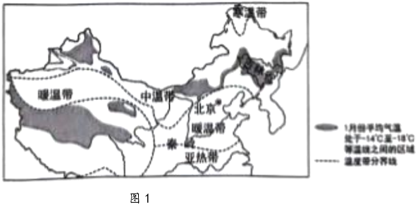
材料二雪花形态和温度关系表
温度 | 0℃～-3℃ | -5℃～-10C | -10℃～-20℃ | -20℃以下
雪花主要形态 |   片状 |   柱状或针状 |   片状（最美雪花） |   六棱柱及片状
温度在-14℃～-18℃左右，没有强风，且空气中水汽充分时，雪花往往形态丰富，大而精美。
（1）暖温带和亚热带分界线大致沿____一淮河一线分布，该线以南1月平均气温高于0℃。
（2）图1中灰色区域表示中国1月份平均气温范围在-14℃至____℃之间，是可能形成最美雪花的区域。
（3）受海洋影响，吉林省东南部地区比西部水汽充足，降雪量____，雪花形态更丰富，大而精美。
【优质稻米产自吉林】
材料三图2为吉林省稻米集中种植区和部分资源分布示意图。
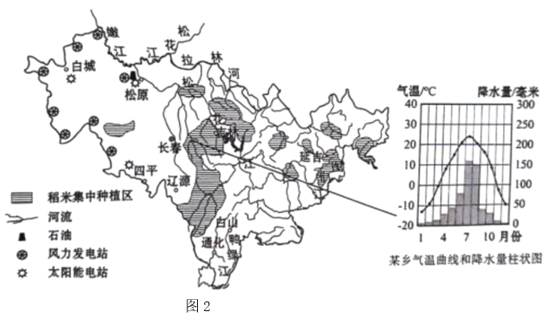
（4）吉林省优质稻米集中种植区的灌溉水源主要来自河流——____及其支流，而非采用使稻米品质下降的低温地下水。
（5）该种植区的气候特点是夏季____，每年8至9月，正值水稻灌浆期，光照充足，昼夜温差大，利于有机物积累，稻米优质。
【“陆上风光三峡”落户吉林】
材料四曾经让人无奈的松原大风，如今成了财富。吉林省着力打造“陆上风光三峡”，松原被列为国家级清洁能源基地核心城市之一。从风光设备制造，到风光发电，再到利用风电能生产产品，松原在能源产业方面更进一步。
（6）由图文可知，作为资源型城市，松原发展依赖的主要矿产资源是____。“陆上风光三峡”中的“风”和“光”所指的能源分别是____和太阳能。
【大美家乡我爱吉林】
（7）请你从饮食、旅游、农业、工业等任一角度向游客介绍一个吉林省的特色。____。

